**ПРАВИТЕЛЬСТВО РОССИЙСКОЙ ФЕДЕРАЦИИ**

**ФЕДЕРАЛЬНОЕ ГОСУДАРСТВЕННОЕ БЮДЖЕТНОЕ ОБРАЗОВАТЕЛЬНОЕ**

**УЧРЕЖДЕНИЕ ВЫСШЕГО ОБРАЗОВАНИЯ**

**САНКТ-ПЕТЕРБУРГСКИЙ ГОСУДАРСТВЕННЫЙ УНИВЕРСИТЕТ**

**ДОПУСТИТЬ К ЗАЩИТЕ**

**Профессор с возложенными обязанностями заведующего Кафедрой информационных систем в искусстве и гуманитарных науках**

**___________(Борисов Н.В.)**

**“_____”_______________20__ г.**

**ВЫПУСКНАЯ КВАЛИФИКАЦИОННАЯ РАБОТА**

**Направление 09.03.03 «Прикладная информатика»**

**Уровень Бакалавриат**

**Основная образовательная программа**

**«Прикладная информатика в области искусств и гуманитарных наук»**

**На тему**

**«*Создание веб-ресурса «Атлас горных пород» на основе коллекции Петрографического музея СПбГУ»***

**Студента** *Масленниковой Александры Дмитриевны*

*_______________________*

*(подпись студента)*

**Руководитель:** *канд. физ.-мат. наук, доцент, Захаркина Валентина Валентиновна*

*__________________________*

*(подпись руководителя***)**

**Санкт-Петербург**

**2018**

**ФЕДЕРАЛЬНОЕ ГОСУДАРСТВЕННОЕ БЮДЖЕТНОЕ ОБРАЗОВАТЕЛЬНОЕ**

**УЧРЕЖДЕНИЕ ВЫСШЕГО ОБРАЗОВАНИЯ**

**САНКТ-ПЕТЕРБУРГСКИЙ ГОСУДАРСТВЕННЫЙ УНИВЕРСИТЕТ**

Утверждаю

Профессор с возложенными обязанностями заведующего кафедрой

_____________________

ЗАДАНИЕ

по подготовке выпускной квалификационной работы студента

Масленниковой Александры Дмитриевны

1. Тема работы: «Создание веб-ресурса «Атлас горных пород» на основе коллекции Петрографического музея СПбГУ»
2. Срок сдачи студентом законченной работы 22 мая 2018 года
3. Исходные данные к работе

Информация об образцах горных пород, содержащихся в коллекции Петрографического музея СПбГУ

1. План-график выполнения выпускной квалификационной работы

|  |  |
| --- | --- |
| **Номера и содержание этапов работы** | **Плановая дата сдачи** |
| Анализ разнообразных классификаторов горных пород. Создание системы таксономии на базе классификаторов горных пород | Сентябрь-октябрь 2017 |
| Создание требуемых структурных сущностей, обеспечивающих представление горных пород и их образцов. Реализация базы данных их содержащая | Октябрь 2017 |
| Реализация прототипов административных и пользовательских интерфейсов | Ноябрь 2017 - февраль 2018 |
| Реализация функциональных особенностей связанных с поиском и фильтрацией образцов горных пород | Март 2018 |
| Внесение изменений и доработка интерфейсов, функциональных особенностей сайта | Апрель 2018 |

Руководитель от Кафедры

кандидат физико-математических наук, доцент кафедры информационных систем в искусстве и гуманитарных науках Захаркина Валентина Валентиновна

_____________________________

подпись

Задание принял к исполнению Масленникова А.Д. Подпись студента ________________

___________________________ (дата)

**Содержание**

Аннотация 5

Введение 6

1. Актуальность создания ресурса “Атлас горных пород” для хранения данных Петрографического музея СПбГУ 7

2. Анализ уже представленных в сети атласов горных пород 11

2.1 Аналог на иностранном языке 11

2.2 Аналог на русском языке 12

2.3 Результаты анализа представленных в сети ресурсов 13

3. Анализ необходимых функциональных особенностей ресурса “Атлас горных пород” исходя из целевой аудитории. 14

4. Разработка структуры базы данных ресурса “Атлас горных пород” 16

4.1 Структура типа материала “Горная порода” 17

4.2. Структура типа материала “Образец горной породы” 18

4.3 Структура типа материала “Собрание” 20

5. Существующие классификации горных пород 21

5.1 Классификация по Петрографическому кодексу Российской федерации 22

5.1.1 Реализация классификации по Петрографическому кодексу Российской федерации 24

5.2 Классификация на основе диаграммы QAPF 30

5.2.1 Геометрический метод 31

5.2.2 Доказательство геометрического метода 34

5.2.3 Вывод формулы для получения точки пересечения прямых 37

5.2.4 Реализация выведенного алгоритма 39

6. Реализация разработанной структуры ресурса “Атлас горных пород” 43

6.1 Тип материала «Горная порода» 43

6.2 Тип материала «Образец горной породы» 45

6.3 Тип материала «Собрание» 47

7. Анализ модулей и библиотек, которые понадобились для создания навигации ресурса “Атлас горных пород” 48

7.1 Анализ модулей Drupal 8 48

7.2 Анализ библиотек jQuery 51

Заключение 52

Список использованных источников 54

# Аннотация

# выпускной квалификационной работы

«Создание веб-ресурса «Атлас горных пород» на основе коллекции Петрографического музея СПбГУ»

# Масленниковой Александры Дмитриевны

В ходе данной выпускной квалификационной работы разработана техническая основа ресурса “Атлас горных пород”, а также было проведено его первоначальное заполнение. Создание этого ресурса является совместной инициативой коллективов двух кафедр: петрографии и информационных систем в искусстве и гуманитарных науках. “Атлас горных пород” создавался как ресурс, обеспечивающий представление коллекций Петрографического музея СПбГУ в глобальной сети с необходимой научной полнотой. Дальнейшее использование атласа преследует образовательные, научно-исследовательские и культуртрегерские цели. Причинами, побудившими к созданию данного ресурса, явились необходимость музейной каталогизации, отсутствие полновесных энциклопедических и учебных ресурсов по данной тематике, желание по возможности полно представить коллекции музея в сети и вести совместную работу с другими научно-исследовательскими организациями. Исходя из этих причин было составлено представление о целевой аудитории ресурса, далее на этой основе были предложены ведущие функциональные особенности ресурса, а также структура базы данных, которая могла бы способствовать решению поставленных задач. В работе рассматривается как именно создавался веб-ресурс «Атлас горных пород».

Автор работы _________________________ Масленникова А.Д.

подпись

Руководитель работы __________________ Захаркина В.В.

подпись

# Введение

Санкт-Петербургский Государственный Университет обладает уникальными коллекциями горных пород, которые хранятся в Петрографическом музее Института наук о Земле. Данные коллекции имеют огромное значение в истории развития геологических наук России и являются одними из старейших коллекций горных пород в нашей стране. Существующие коллекции связаны с именами многих выдающихся ученых, таких как академики Ф.Ю. Левинсон-Лессинг, А.А. Полканов, член-корреспондент Н.А. Елисеев, профессора В.М. Тимофеев, Г.М. Саранчина, Н.Ф. Шинкарев, Н.В. Котов, С.И. Григорьев, доцент В.В. Иванников. Собрания музея кроме исторического имеют также большую практическую значимость как для учебной деятельности молодых специалистов геологической отрасли, так и для научной работы сотрудников Института наук о Земле. Музей насчитывает более 10 тысяч экспонатов, выставленных на витринах и в запасниках. На базе коллекций музея организуются многочисленные авторские и тематические выставки.

На данный момент работа Петрографического музея организована не оптимально. Во многом сотрудникам музея могла бы помочь единая система каталогизации и разнообразные способы взаимодействия с производной базой данных. Именно по этой причине появилась идея создания совместного проекта кафедр петрографии и информационных систем в искусстве и гуманитарных науках СПбГУ. В рамках этого сотрудничества был создан веб-ресурс, который отвечает пожеланиям сотрудников Петрографического музея: создан удобный аппарат ввода энциклопедической информации о горных породах, а также их образцах, а также созданы удобные интерфейсы для дальнейшего просмотра экспонатов музея в рамках веб-ресурса.

# 1. Актуальность создания ресурса “Атлас горных пород” для хранения данных Петрографического музея СПбГУ

В этой главе хочется перечислить основные проблемы, с которыми сталкиваются сотрудники музея, а также привести основания тому, как в их решении должен помочь разработанный нами веб-ресурс.

Во-первых, сейчас в музее не существует единой базы данных, в которой бы содержалась информация обо всех образцах коллекций. Каталоги хранятся как в электронном варианте в виде таблиц Excel для более современных образцов, так и на бумажных носителях, когда речь идёт, к примеру, об образцах, с которых собрания музея начинались. Несмотря на то, что такие бумажные каталоги представляют большой исторический интерес и, несомненно, ценны, они не оптимальны для научной работы. При существующем подходе отсутствует возможность проверять, что данные не дублируются, фильтровать и обрабатывать их машинным образом, очень трудно смотреть на коллекцию, как на единое целое, делая из этого новые выводы и т.д. Говоря другими словами, научная работа осложнена из-за неструктурированного метода хранения информации. Создание веб-ресурса – это одно из возможных решений проблемы. База ресурса – это единый массив данных, в который можно будет ввести всю известную об образцах информацию. А на самом ресурсе можно предусмотреть огромное количество всевозможных вариантов взаимодействия с этой информацией: начиная от фильтрации, и заканчивая объединением образцов в различные группы для проведения более подробного изучения и сопоставления образцов. Веб-ресурс также доступен на любом устройстве с возможностью выхода в интернет, что позволяет не привязывать всю работу к единственному компьютеру, как это, к примеру, происходит с таблицами Excel.

Во-вторых, как говорят сами петрографы, на данный момент не существует больших, удачных, полных ресурсов, на которых бы хранилась информация о различных горных породах. Поэтому при необходимости какой-либо энциклопедической справки приходится идти в библиотеку и консультироваться с научной литературой по данной тематике, что в современном мире считается уже не очень удобным. Получается, что сейчас в русскоязычной части всемирной паутины до конца не заполнен сектор петрографии, содержащий энциклопедические знания, что ведёт за собой и отсутствие учебно-образовательных ресурсов по данной тематике. Последнее особенно актуально, так как сейчас существует тенденция к созданию электронных обучающих программ, которые дополняют очные занятия, либо являются независимыми полноценными курсами. Полагаем, что создаваемый ресурс при благоприятном стечении обстоятельств может занять эту пустующую нишу.

В-третьих, к сожалению, знакомство с данным музеем практически невозможно для мировой общественности и для граждан России. На сегодняшний момент ознакомиться с уникальными экспонатами может лишь ограниченное количество представителей геологического сообщества. Создание сайта и внесение туда информации об образцах, содержащихся в коллекциях, не только даст возможность создания электронной версии музея, но и позволит познакомить широкую российскую общественность с богатейшими коллекциями Института наук о Земле и историей их формирования, что также немаловажно для сохранения и преумножения их в будущем. В частности, уже были проведены работы на стыке дизайна и геологии. Большим потенциалом обладает культурологическое направление использования горных пород в каменном убранстве Санкт-Петербурга, в декоре интерьеров его дворцов и т.д.

В этом месте хочется отметить, что многие музеи представлены как в классическом музейном пространстве, так и в сети. Данная идея не является новаторской. Но многие из них по ряду причин имеют раздельные базы данных для внутренней каталогизации и для представления коллекции на сайте. Это влечёт за собой неоднократное введение данных, что является неэффективным использованием времени, а также неизбежно ведёт к ошибкам и несоответствиям между, как минимум, двумя базами. Мы же пришли к альтернативному решению. Наш ресурс будет объединять в одной базе оба предназначения.

В-четвёртых, также сейчас практически невозможен обмен информацией, полученной в разных геологических организациях. Один из способов решения этой проблемы – формирование веб-ресурса, одной из целей которого является попытка создания веб-лаборатории для совместной работы петрографов из различных исследовательских институтов. Именно эту цель мы и преследуем при создании нашего сайта, рассчитывая изначально на введение информации об образцах горных пород Петрографического музея СПбГУ, одновременно предусматривая возможность для ввода информации об экспонатах других музеев и коллекций. Возможно, это поможет создать онтологию, базу знаний, суммирующую и структурирующую сведения, полученные в разных уголках земного шара. Пока подобных ресурсов по данной тематике не существует, несмотря на их актуальность.

Подводя итог, хочется подчеркнуть, что наша роль в данном большом проекте состоит в создании ресурса и техническом обеспечении разнообразных функций, необходимых для исследовательской работы, а не в заполнении сайта. А также хочется ещё раз кратко изложить основные пункты, подтверждающие актуальность и необходимость создания онлайн ресурса «Атлас горных пород». В процессе работы мы создавали с одной стороны ресурс, на котором будет проводиться как внутренняя каталогизация музея, так и музейная работа с виртуальными посетителями, а с другой - это инновационная платформа для будущей совместной работы множества учёных не только в геологическом секторе, но и на стыке нескольких наук.

# 2. Анализ уже представленных в сети атласов горных пород

Перед началом создания нового ресурса мы изучили уже существующие в сети аналоги. Были найдены два ресурса, решающих задачи схожие с теми, которые мы поставили перед собой.

## 2.1 Аналог на иностранном языке

Первый сайт (http://www.alexstrekeisen.it/english/index.php) - это личный сайт итальянского учёного. На сайте вся информация представлена на двух языках: итальянском и английском, что, несомненно, является большим плюсом данного ресурса. На сайте много информации, фотографий горных пород и их микросрезов. Но данные, на наш взгляд, плохо структурированы. Из недостатков выявлены следующие:

1. Основное меню сайта

В основном меню на одном и том же уровне располагаются следующие пункты: домашняя страничка, типы горных пород: магматические, метаморфические, вулканические, осадочные, далее - итальянские провинции с высоким уровнем магматической активности, смена языка. По нашему мнению, это идеологически неправильно. Нельзя ставить в один ряд типы пород и навигационные страницы. Лучше было бы все типы пород объединить в один пункт “Классификация горных пород”, а непосредственно сами типы пользователи видели бы в формате выпадающего меню.

1. Неполная классификации

Кроме деления пород на типы, на сайте классификация практически отсутствует. Переходя на страницу любого из типов, представленных в основном меню, мы видим в левом столбце горные породы к этому типу относящиеся. В этом меню породы объединены по подтипам, а классификация более низких уровней нигде не указана. И так как информации на сайте очень много, эти подтипы становятся длинными списками (зачастую длиннее, чем текст на самой страничке) и искать в них конкретную породу очень затруднительно.

1. Представление информации

На странице горной породы вся информация представлена единым текстом с картинками. Поэтому приходится читать текст целиком, даже если пользователь, к примеру, интересуется только структурой породы. Также при подобном представлении информации ни в каком виде невозможна фильтрация пород по заданным параметрам.

## 2.2 Аналог на русском языке

Второй сайт (http://rockref.vsegei.ru/petro/) разработан научно-исследовательским институтом “ВСЕГЕИ”. На сайте представлено значительно меньше информации, по сравнению с предыдущим сайтом. Основная составляющая ресурса - это фотографии горных пород (без фотографий микросрезов) и к каждой фотографии короткий абзац, описывающий в общих словах горную породу. На сайте также присутствует справочная информация о способах классификации горных пород. Основными недостатками ресурса можно назвать отсутствие классификации по Петрографическому кодексу РФ и небольшое количество информации. Удобно, что на сайте присутствуют три разных меню со схожим функционалом, но имеющие разную структуру, так что пользователь может найти наиболее близкое ему по духу решение. Но не все интерфейсные решение удачные: к примеру, картинки представлены в огромном масштабе, и за неимением больших объемов информации, создаётся впечатление прокручивания большой галереи фотографий, а не справочника.

## 2.3 Результаты анализа представленных в сети ресурсов

В ходе анализа аналогичных ресурсов были выделены два основных недостатка, которые в ресурсе по этой тематике, должны быть обязательно преодолены.

Во-первых, на ресурсе обязательно должна присутствовать классификация: она помогает как навигации по сайту, так и является большой составляющей энциклопедической направленности сайта.

Во-вторых, информация на ресурсе обязательно должна быть структурирована. Отсутствие структуры сильно отягощает восприятие новой информации, что в нашем случае недопустимо, так как мы говорим об образовательном ресурсе. А также в отсутствии структуры мы изначально лишаем себя любой возможности фильтрации информации, содержащейся на сайте, что в нашем случае опять же не приветствуется, так как мы говорим о создании базы данных музейной коллекции и хотелось бы иметь возможность в дальнейшем с ней различными образами взаимодействовать.

|  |  |
| --- | --- |
|  |  |
| Рисунок 1 - Первый ресурс | Рисунок 2 - Второй ресурс |

# 3. Анализ необходимых функциональных особенностей ресурса “Атлас горных пород” исходя из целевой аудитории.

Для того чтобы понять, какой функционал сайта будет необходим, надо было прояснить, для кого же мы этот ресурс создаём, то есть его целевую аудиторию. Во-первых, это музейные работники, которые хотят иметь единую базу данных образцов горных пород своих коллекций. Во-вторых, это студенты и учёные, ищущие в интернете энциклопедические данные о горных породах. В-третьих, научные сотрудники разных институтов, которые хотят вести совместную работу на расстоянии, делясь полученной ими информацией. В-четвёртых, это люди, интересующиеся смежными областями и рассматривающие данный ресурс в качестве виртуального музея.

Теперь представим необходимый ресурсу функционал, рассматривая интересы каждой из перечисленных целевых групп:

1. Музейные работники

* Ввод информации об образцах
* Возможность вывода образцов только с заданными параметрами

1. Студенты и учёные

* Наличие различных классификаций и большой объём справочной информации. Но обязательно структурированной, чтобы ею было удобно пользоваться.

1. Научные сотрудники различных институтов

* Ввод информации о новом учреждении, желающем иметь информацию о своей коллекции на данном ресурсе

1. Люди из смежных областей

* Просмотр образцов коллекции, а в особенности фотографий пород и их микросрезов

Именно исходя из запросов предполагаемой аудитории и функционала, который она, по нашей оценке, хотела бы видеть, разрабатывалась структура базы данных.

# 4. Разработка структуры базы данных ресурса “Атлас горных пород”

Одной из основных и самых сложных задач при создании онлайн ресурса «Атлас горных пород» являлась систематизация и структуризация информации, и вследствие чего - создание базы данных. Исходя из запросов предполагаемой аудитории и функционала, который она, по нашей оценке, хотела бы видеть, основную информацию на сайте мы разделили на три основных категории (материала): горная порода, образец горной породы, собрание.

Горная порода – это основа для энциклопедической составляющей ресурса. Именно в этом типе материала, содержится в структурированном виде вся известная информация, объединяющая конкретных представителей пород в одну группу.

Образец горной породы – это основной тип материала, служащий для внутренней каталогизации музея и для исследовательской деятельности. Здесь хранится вся информация о конкретном образце, его свойства. Мы отделили этот тип материала от горной породы, во-первых, потому что они используются в идеологически разных частях сайта (энциклопедия и каталогизация), а, во-вторых, потому, что образец самостоятелен и самодостаточен, и хоть и зависит от типа горной породы, его нельзя назвать всего лишь одним из её полей.

Собрание – тип материала, в котором хранится вся информация об учреждении, в котором хранятся те или иные образцы.

Далее подробно описан каждый из этих материалов, поля, которые будут в них содержаться, их представление и их особенности.

## 4.1 Структура типа материала “Горная порода”

Тип материала «Горная порода» должен включать в себя все особенности и характеристики, свойственные образцам, которые к этому типу относятся. Именно поэтому в нём должна содержаться следующая информация:

* + - 1. Название горной породы

Осмысленное название данной группы пород.

* + - 1. Классификация горной породы по Петрографическому кодексу Российской Федерации

Информация о том, к какому типу относится данная порода в соответствии с классификацией по Петрографическому кодексу РФ.

* + - 1. Классификация на основе диаграммы QAPF

Информация о том, к какому типу относится данная порода по модальному содержанию главных породообразующих минералов.

* + - 1. Текстура горной породы

Полный список текстур, которыми можно описать сложение любого образца данной горной породе принадлежащего

1. Структура горной породы

Полный список структур, которыми можно описать строение, т.е. совокупность признаков, обусловленных степенью кристалличности, размерами и формой кристаллов, способом их сочетания между собой и со стеклом, а также внешними особенностями отдельных минеральных зёрен и их агрегатов, любого образца данной горной породе принадлежащего

1. Минеральный состав горной породы

Минеральный состав горной породы делится ещё на четыре группы: а) породообразующие минералы; б) второстепенные минералы; в) акцессорные минералы; г) вторичные минералы. В каждой из этих групп содержится полный список минералов (в соответствии с подгруппами), которыми можно описать состав образцов этой горной породы

1. Химический состав горной породы

Химический состав в свою очередь делится на две группы: а) породообразующие окислы; б) малые, редкие, редкоземельные элементы

1. Петрографическое описание горной породы

Дополнительные замечания и словесное описание горной породы

1. Образцы горной породы

Все образцы этой горной породы, информация о которых на данный момент внесена на ресурс.

## 4.2. Структура типа материала “Образец горной породы”

Тип материала «Образец горной породы» должен включать в себя всю известную информацию о конкретном образце. Эту информацию можно представить в следующем виде:

* + - 1. Название образца горной породы

Осмысленное название данного образца.

* + - 1. Музейный шифр

Так как данный сайт рассматривается не только в роли энциклопедического ресурса, а также как и система хранения музейной информации, обязательно должна быть возможность ввести данные, помогающие систематизировать музейную коллекцию, такие как музейный шифр, например.

* + - 1. Горная порода, к которой принадлежит данный образец

Название горной породы, к которой принадлежит этот образец

* + - 1. Собрание, к которому принадлежит данный образец

Учреждение, в котором этот образец хранится.

* + - 1. Коллекция

В учреждении, в котором хранятся образцы горных пород, они могут быть разделены на различные коллекции, именно в этом пункте эту информацию и можно указать.

* + - 1. Фотографии образца горной породы

Галерея как обычных, так и фотографии его шлифов при одном и скрещенном николях

* + - 1. Место, где образец был отобран

Точка на карте, обозначающая место отбора данного образца.

* + - 1. Региональная геодинамическая (структурно-геологическая) обстановка

Текст, описывающий региональную геодинамическую (структурно-геологическую) обстановку формирования горной породы.

* + - 1. Относительный геологический возраст

Информация об относительном геологическом возрасте образца горной породы.

* + - 1. Абсолютный геологический возраст

Информация об абсолютном геологическом возрасте образца горной породы с указанием метода его определения.

* + - 1. Физические свойства

Информация о физических характеристиках образца: о его ширине, длине, высоте, весе, окраске и тд.

* + - 1. Исторические названия

Петрографический музей СПбГУ существует с 1873 года. За это время у образцов менялись названия, музейные шифры, создавались новые этикетки. Всю эту информацию сохранить, именно для этого предусмотрен этот пункт.

* + - 1. Петрографическое описание образца

Дополнительные замечания и словесное описание образца.

## 4.3 Структура типа материала “Собрание”

Тип материала «Собрание» должен включать в себя всю информацию об учреждении, в котором хранятся образцы горных пород. Мы представляем, что данную информацию можно представить следующим образом:

Название коллекции

Официальное название музея/коллекции.

Месторасположение

Адрес учреждения.

Описание

Любое словесное описание, которое бы хотели внести сотрудники музея.

Контакты

Список способов, с помощью которых можно связаться с сотрудниками музея.

Образцы горных пород

Все образцы горных пород, информация о которых уже есть на ресурсе, которые хранятся в данной коллекции.

# 5. Существующие классификации горных пород

Одним из самых сложных для реализации пунктов составленной нами структуры описания горных пород и их образцов стала их классификация. А точнее сказать две классификации. В петрографии не существует одной единой принятой во всём мире классификации горных пород. Различные исследователи не могут прийти к единому мнению на счёт наиболее удобной и полной классификации, поэтому каждый использует удобную ему классификацию, основанную на той ли иной характеристике.

На территории России наиболее распространённой является классификация горных пород по Петрографическому кодексу. Именно эту классификацию мы выбрали как основную для нашего ресурса. Это решение было принято на основании следующих причин:

а) эта классификация наиболее часто используется российскими учёными;

б) эта классификация является наиболее полной и сложной, здесь учитывается наибольшее количество факторов разделения пород по различным таксонам, то есть она включает в себя наиболее детальную информацию о породе;

Как уже говорилось, это далеко не единственная классификация горных пород. Классификация по Петрографическому кодексу является иерархической, то есть представлена в довольно привычном для большинства виде: тип, класс, отряд, подотряд, семейство, вид. Другими словами, место породы в классификации – это цепочка связанных между собой терминов. Но существуют и другие (неиерархические) методы классификаций. Одной из таких классификаций является наиболее распространенная в Европе классификация изверженной горной породы на основе классификационной диаграммы QAPF по модальному содержанию главных породообразующих минералов. Тут место породы в классификации – это точка на графике-диаграмме, то есть представление является графическим. Эта классификация основывается на других характеристиках и имеет совершенно другую структуру, поэтому мы решили добавить возможность описать горную породу на сайте также и с помощью этой классификации.

## 5.1 Классификация по Петрографическому кодексу Российской федерации

Как было уже сказано ранее классификация по Петрографическому кодексу является иерархической. Существует 3 типа горных пород: магматические, метасоматические и метаморфические. Ниже приведены схемы иллюстрирующие дальнейшее разветвление классификации.

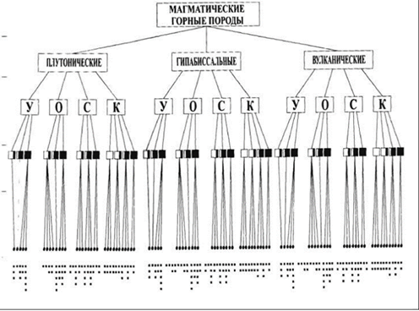

Рисунок 3 – Классификация магматических пород

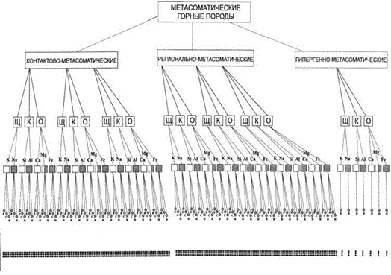

Рисунок 4 – Классификация метасоматических пород

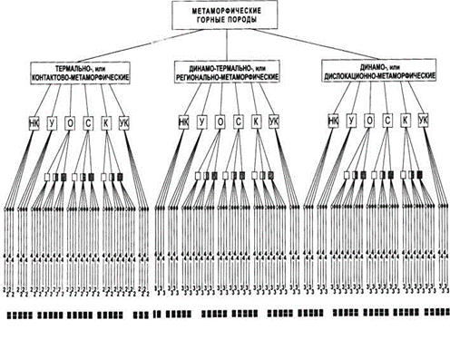

Рисунок 5 – Классификация метаморфических пород

Нужно отметить, что классификация очень обширна и много ветвится, так что нам надо было придумать наиболее простой способ ввода цепочки классификаторов горной породы.

## 5.1.1 Реализация классификации по Петрографическому кодексу Российской федерации

Вариант оставить текстовое поле, в которое бы пользователь по порядку через запятую вводил тип, класс, отряд и так далее, мы сразу отбросили. Во-первых, при таком способе ввода информации каждый человек будет вводить текст по-разному: кто-то через запятую, кто-то через пробел, кто-то возможно забудет об отряде или перепутает класс и отряд местами. Всё это привело бы лишь к тому, что это поле было бы сложно для восприятия, чего мы хотели бы избежать. Во-вторых, нам хотелось создать фильтрацию горных пород с помощью классификации по Петрографическому кодексу РФ, что возможно только лишь при унификации этого поля.

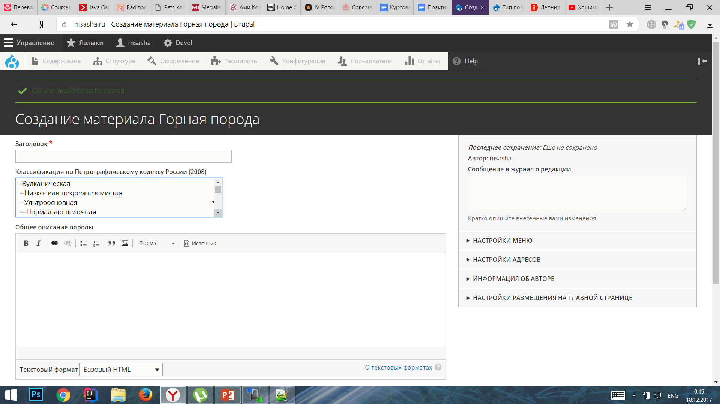Поэтому было принято решение создать таксономию, в которой иерархически отображалась бы вся классификация. Но в этом случае мы столкнулись с проблемой, что в административном интерфейсе при вводе информации о новой породе было очень сложно выбрать нужный нам пункт: в поисках искомого термина приходилось просматривать список из более чем двухсот терминов.

Рисунок 6 – Стандартный для таксономий интерфейс выбора значения

Для решения этой проблемы мы придумали новое интерфейсное решение, которое задействует выпадающие списки. Изначально пользователь выбирает необходимый ему тип породы из трёх возможных. Затем появляется новый выпадающий список, на этот раз уже состоящий из классов, но в нём представлены не все существующие для горных пород названия классов, а только те классы, которые соответствуют типу, который уже выбрал пользователь. И так далее пользователь по очереди выбирает тип, класс, отряд и т.д., постепенно спуская по древу классификации.

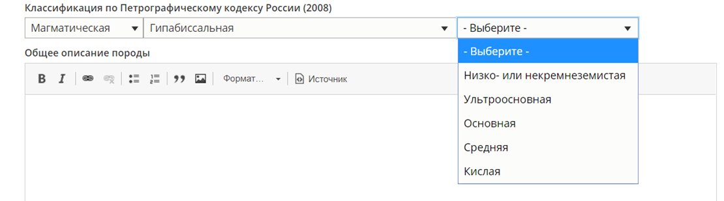Интерфейс этот осуществлён посредством клиентского программирования, а в частности с помощью использования JavaScript. Ниже прикреплён код, этот интерфейс реализующий.

Рисунок 7 – Новый разработанный интерфейс выбора значения

//----------------

// Начало кода, реализующего интерфейс выбора категорию горной породы по Петрографическому кодексу РФ

if ( ( $('body .node-gornaa-poroda-form').length>0 ) || ( $('body .node-gornaa-poroda-edit-form').length>0 ) ) {

// Прячем изначальный выбор терминов таксономии

$('#edit-field-tip-porody').hide();

var taxonomy_arr = [];

var dash_string = '';

var maxdash_string = '';

// Формируем массив объектов, соответствующих терминам

// Заодно получаем строку из максимального количества дефисов перед названием термина (maxdash_string)

$('#edit-field-tip-porody option').each ( function(i) {

if (i>0) {

taxonomy_arr.push({ term: $(this).text(), id: $(this).val(), parentId: '0', level: 0, selected: $(this).attr('selected') });

dash_string = $(this).text().replace( /^([\-]*)[^\-].+$/, '$1' );

if (dash_string > maxdash_string)

maxdash_string = dash_string;

}

});

var maxTaxonomyLevel = maxdash_string.length;

var parentId;

var level = 0;

dash_string = '';

// Функция, рекурсивно анализирующая массив терминов и добавляющая в элементы массива taxonomy_arr ID родителя

function createTaxonomyTree() {

for (var i=0; i<taxonomy_arr.length; i++) {

reTerm = new RegExp( '^' + dash_string + '[^\-]+' );

if ( reTerm.test(taxonomy_arr[i].term) ) {

parentId = taxonomy_arr[i].id;

reTermChildren = new RegExp( '^-' + dash_string + '[^\-]+' );

};

if ( reTermChildren.test(taxonomy_arr[i].term) ) {

taxonomy_arr[i].parentId = parentId;

taxonomy_arr[i].level = dash_string.length + 1;

};

};

dash_string += '-';

if ( dash_string < maxdash_string )

createTaxonomyTree();

};

// Вызываем функцию, обеспечивающую формирование массива taxonomy_arr

createTaxonomyTree();

for (var i=0; i<taxonomy_arr.length; i++)

taxonomy_arr[i].term = taxonomy_arr[i].term.replace(/^[\-]+/, '');

// Cтроим списки для имеющихся уровней таксономии.

var token = 'rocks-taxonomy';

var rocksTaxonomySelect;

for (i=maxTaxonomyLevel; i>=0; i--) {

$('#edit-field-tip-porody').after('<select id="' + token + i + '" class="' + token + '" level="' + i + '"></select>');

rocksTaxonomySelect = $('#'+token + i);

rocksTaxonomySelect.append('<option class="invite" value="_none">- Выберите -</option>');

var hasSelectedOptions = false;

for (j=0; j<taxonomy_arr.length; j++)

if ( taxonomy_arr[j].level == i ) {

var selectedStatus = (taxonomy_arr[j].selected == 'selected') ? ' selected="selected"' : '';

if (taxonomy_arr[j].selected == 'selected')

hasSelectedOptions = true;

rocksTaxonomySelect.append('<option value="' + taxonomy_arr[j].id + '" class="' + taxonomy_arr[j].parentId + '"' + selectedStatus + '>' + taxonomy_arr[j].term + '</option>')

};

if ( (i>0) && !hasSelectedOptions )

rocksTaxonomySelect.hide();

};

// Выбор элемента списка

var selectedOptionsArr = [];

$('.'+token).change ( function() {

var ID = $(this).val();

var level = $(this).attr('level');

if ( level < maxTaxonomyLevel ) {

for (var i = parseInt(level) + 1; i<=maxTaxonomyLevel; i++) {

$('#'+token + i).hide();

$('#'+token + i).val('_none');

};

var childSelect = $('.'+token+' option.'+ID).parent('select');

childSelect.show();

childSelect.children('option').not('.invite').removeAttr('selected').hide();

childSelect.children('.'+ID).show();

};

selectedOptionsArr.length = 0;

$('.'+token).each ( function() {

if ( $(this).val() != '_none' )

selectedOptionsArr.push( $(this).val() )

});

$('#edit-field-tip-porody').val(selectedOptionsArr);

});

};

// Конец кода, реализующего интерфейс выбора категорию горной породы по Петрографическому кодексу РФ

//----------------

## 5.2 Классификация на основе диаграммы QAPF

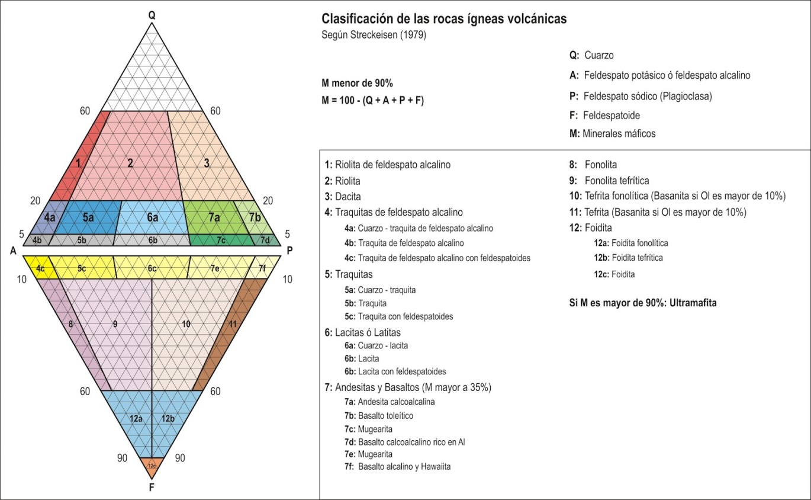Классификация изверженной горной породы на основе классификационной диаграммы QAPF по модальному содержанию главных породообразующих минералов была разработана швейцарским петрографом Альбертом Штрекайзеном (Albert Streckeisen) в 1978 году и была поддержана Комиссией по систематике изверженных горных пород Международного Союза Геологических Наук.

Рисунок 8 - Диаграмма QAPF

На данный момент эта классификация является основной классификацией горных пород в Европе, поэтому нам обязательно хотелось осуществить возможность ввода данных о месторасположении горной породы в данной классификации. Но это оказалось совсем непростой задачей. Классификация является графической, то есть вместо цепочки связанных иерархических терминов, как это было с предыдущей классификацией, результатом процесса классификации является точка на диаграмме.

Нахождение данной точки состоит не только из алгебраических вычислений, но и дальнейших геометрических построений. Поэтому перед тем как начать реализовывать эту классификацию на ресурсе «Атлас горных пород», надо было разработать алгоритм, который бы позволял посредством лишь алгебраических вычислений понятных компьютеру находить искомую точку.

В следующих подразделах описан классический геометрический способ нахождения этой точки, а затем представлен алгоритм и доказательства, которые потребовались для его создания.

## 5.2.1 Геометрический метод

Диаграмма QAPF основана на минеральной составляющей горной породы. Четыре минеральные группы, на которых она основана, скрываются в самом названии QAPF:

Q – кварц (quartz)

A – щелочной полевой шпат (alkali fedspar)

P – плагиоклаз (plagioclase)

F – фельдшпатоид (feldspathoid)

В горной породе могут встречаться и другие минералы, но они не важны для данной классификации.

Итак, чтобы провести данную классификацию, надо сначала выяснить концентрацию указанных выше минералов в нашей горной породе. Важно отметить, что по химическим причинам в горной породе одновременно не могут присутствовать и кварц, и фельдшпатоид. Поэтому на самом деле ромбовидную диаграмму можно представить в виде двух отдельных треугольников QAP и FAP, в одном из которых находятся все породы, содержащие кварц, а в другом соответственно фельдшпатоид.

Далее концентрации нормализуются: пересчитываются так, чтобы три минеральные концентрации в сумме давали 100%.

А затем на основе трёх полученных чисел проводятся геометрические построения внутри одного из треугольников, которые и позволяют найти нам искомую точку.

Рассмотрим эти построения на примере. Допустим, что в нашей породе 20% кварца (Q), 50% щелочного полевого шпата (A) и 30% плагиоклаза (P).

Каждая сторона равностороннего треугольника делится на 100 равных частей.

Рисунок 9 – 1 этап классификации горной породы

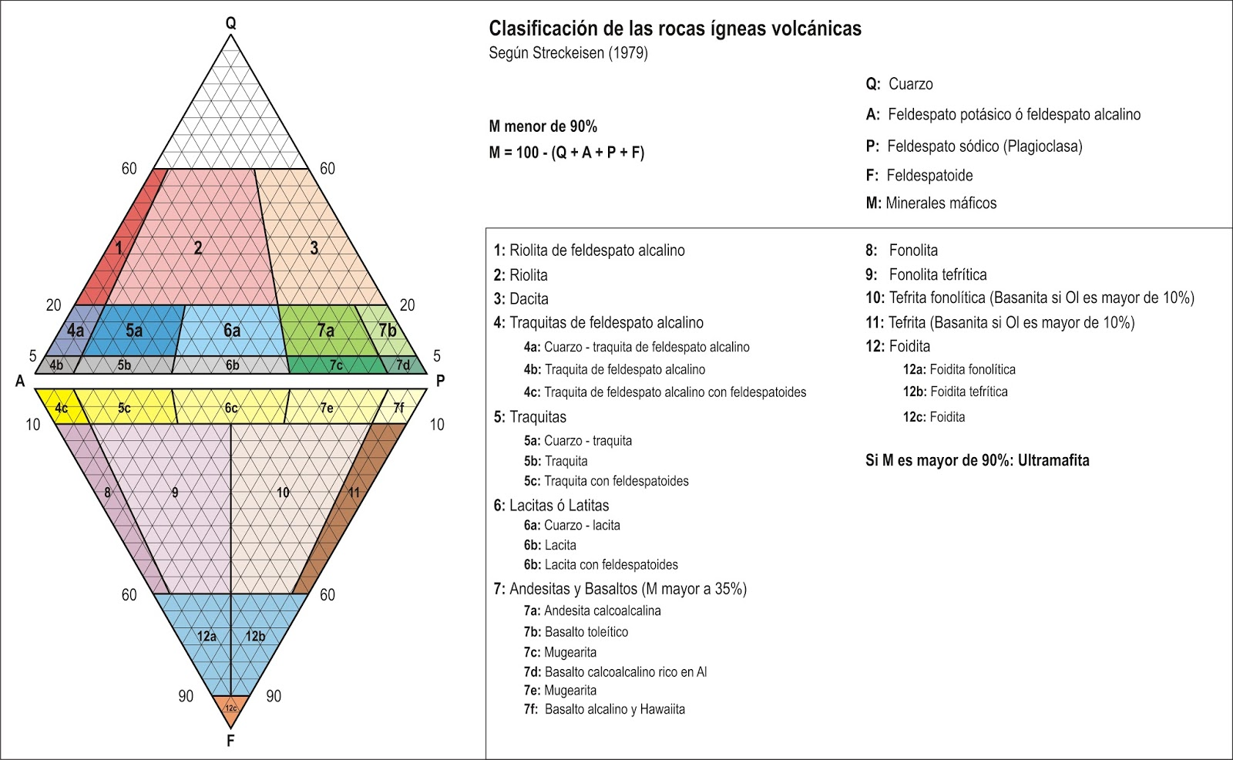

Затем первым шагом рисуется линия, параллельная AP, она проводится через точки, расположенные на расстоянии Q от стороны AP. Возвращаясь к нашему примеру, после нормализации мы выяснили, что кварца в породе 20%, поэтому мы делим сторону AQ в соотношении 20 : 80 (Q : A+P) и через полученную нами новую точку проводим прямую параллельную AP.

Приступаем ко второму шагу. Теперь надо начертить вторую линию, отвечающую за содержание в породе плагиоклаза (P). Прямая строится параллельно стороне AQ на расстоянии P отмеряемом по сторонам AP и QP. В нашем конкретном примере, плагиоклаза в горной породе 30%, соответственно делим сторону AP в соотношении 30 : 70 (P : A+Q) и проводим прямую параллельно стороне AQ.

Рисунок 10 – 2 этап классификации горной породы



Далее мы приступаем к заключительному третьему шагу. Построение последней параллельной прямой. Эта прямая отображает содержание щелочного полевого шпата (A) в нашей породе. Как и на предыдущих шагах прямая строится параллельно одной из сторон: в данном случае параллельно стороне QP на расстоянии A. И как и раньше осуществить это мы можем разделив сторону AQ в соотношении 50 : 50 (A : Q+P) и проведя прямую параллельно стороне QP.

Рисунок 11 – 3 этап классификации горной породы



При нахождении этой точке на бумажном листе – это именно те действия, которые нам придётся совершить. Но эта инструкция совершенно непонятна компьютеру, поэтому надо было составить алгоритм, который бы высчитывал координаты нужной нам точки без рисования параллельных прямых, а используя только алгебраические вычисления.

Перед тем как приступить к созданию необходимой нам новой формулы, мы столкнулись с ещё одним затруднением. При геометрическом методе нахождения искомой точки строятся 3 прямые, и каждый раз предполагается, что пересекутся они в одной точке, что в принципе может оказаться и не так. Доказательства, что точка пересечения всегда будет одна, и что какая-то горная порода не представлена на этой диаграмме двумя точками я не нашла. Но для поиска дальнейшего алгоритма – это был ключевой вопрос. Поэтому перед тем как приступить к параграфу, описывающему новый разработанный алгоритм, сначала мы докажем с помощью нескольких геометрических теорем, что искомая точка будет всегда одна.

## 5.2.2 Доказательство геометрического метода

Для того, чтобы вывести формула поиска нужной нам точки, нужно доказать два пункта:

а) все три прямые пересекутся в одной точке.

б) эта единственная точка будет лежать внутри диаграммы.

Проделаем все описанные в параграфе 5.2.1 шаги и докажем, что полученная благодаря этим шага точка будет соответствовать двум вышеуказанным пунктам.

Обозначим буквами q, a, p процентные соотношения содержания минералов: кварца, щелочного полевого шпата и плагиоклаза соответственно.

Диаграмма QAPF построена таким образом, что треугольник QAP – равносторонний. Обозначим длину стороны треугольника буквой l.

Итак, первый шаг нахождения нужной нам точки: разделим сторону треугольника PQ в соотношении q : a+p, полученную точку назовём Y и проведём через неё прямую параллельную стороне AP. Обратим внимание, что длина отрезка QY согласно построению равна (a+p)*l.

Теперь перейдём ко второму шагу построения. Нам надо построить такую прямую параллельную стороне AQ, что она разделит стороны AP и QP в соотношении p : a+q. Точка пересечения двух наших новых прямых, которую мы назовём X, может оказаться как внутри треугольника, так и снаружи. Докажем от обратного, что точка обязательно окажется внутри.

Рисунок 12 – Приложение к доказательству

A

Q

P

Y

X

Z

Назовём точку пересечения нашей новой прямой и стороны QP – Z. Согласно построению длина отрезка QZ равна p*l. В случае, когда точка X лежит вне треугольника QAP отрезок QZ больше отрезка QY, напишем соответствующее неравенство и подставим в него длины отрезков, которые мы вычислили ранее:

QY < QZ

(a+p)*l < p*l

a+p < p

a < 0

Но буквой a обозначено процентное соотношение содержания минерала в горной породе, а оно по определению не может быть строго меньше 0. Значит наше предположение о том, что точка пересечения X лежит вне треугольника – неверно.

Итак, теперь зная, что точка пересечения точно лежит внутри треугольника, докажем второй пункт: три построенные прямые пересекутся в одной точке.

Третий шаг построения осуществим следующим образом: построим через точку X пересечения двух прямых третью прямую параллельную стороне QP и докажем, что эта новая прямая DX как раз и является той самой третьей прямой, благодаря которой мы находим необходимую нам точку пересечения. Для того, чтобы это доказать, надо доказать два пункта:

а) прямая DX параллельна PQ

б) прямая DX делит сторону треугольника AP в соотношении a : q+p

Первый пункт доказан по построению. А вот второй пункт как раз надо доказать. Так как процентные соотношения минералов были с самого начало нормализованы, сумма a+q+p = 100%, а это значит, что доказательство пункта б) можно свести к доказательству того, что отрезок DP = a*l, что мы сейчас и сделаем.

По построению прямой CZ длина отрезка CP равна (q+a)*l.

Рисунок 13 – Приложение к доказательству

X

A

Q

P

Y

Z

B

C

D

А по построению прямой BY длина отрезка AB равна q*l.

Так как опять же по построению прямая BX параллельна прямой AP, а прямая AQ параллельна прямой CX, четырёхугольник ABXC по определению параллелограмм, а значит его стороны AB и CX равны. Поэтому получаем, что CX равен q*l.

Треугольник QAP по определению равносторонний, следовательно, по свойству равносторонних треугольников угол QAP и угол QPA равны 60 градусам.

По построению прямые AQ и CZ параллельны, а значит по свойству параллельных прямых соответственные углы QAP и ZCP равны. Получаем, что угол ZCP равен 60 градусам.

Прямые PQ и DX по построению также параллельны, следовательно, их соответственные углы QPA и XDA равны. А значит, угол XDC равен 60 градусам.

Теперь рассмотрим треугольник CXD. Мы только что выяснили, что два его угла ZCP и XDC равны 60 градусам, следовательно, по признаку равносторонних треугольников треугольник XCD – равносторонний, а это в свою очередь значит, что сторона XC равна стороне CD, то есть сторона CD равна q*l.

Итак, DP = CP – CD = (q+a)*l – q*l = q*l + a*l – q*l = a*l, что и требовалось доказать.

Теперь, когда мы доказали, что все три прямые, построенные нами в ходе описанного в параграфе 5.2.1 метода, пересекутся в одной точке и эта точка обязательно будет находится внутри диаграммы QAPF, можно перейти к расчёту формулы для получения точки пересечения негеометрическим методом.

## 5.2.3 Вывод формулы для получения точки пересечения прямых

Основываясь, на доказанном нами факте, что искомая точка и правда одна, и она обязательно лежит внутри диаграммы, мы смогли вывести необходимую нам формулу.

Для этого мы добавили к диаграмме оси координат x и y и вычислили координаты точки X в этих осях координат. Координаты можно представить следующим образом (AC + CF; QH - XF).

Рисунок 14 – Приложение к выводу формулы

X

A

Q

P

Y

Z

B

C

D

H

F

X

Y

Длина отрезка AC равна p*l по построению. В ходе доказательства представленного в параграфе 5.2.2 мы доказали, что треугольник QAP – равносторонний. По построению отрезок XF является высотой этого равностороннего треугольника, следовательно, согласно свойству равносторонних треугольников, он является не только высотой, но и медианой. Значит CF = 0.5*CD, а отрезок CD из доказанного нами ранее равен q*l. Так что координата по оси x может быть представлена следующим образом: AC + CF = AC + 0.5*CD = p*l + 0.5*q*l = (p + 0.5*q)*l.

Для того, чтобы найти длину отрезка QH рассмотрим прямоугольный треугольник AQH: QH = AQ*sin **∠** QAH. Так как треугольник QAP равносторонний, угол QAP равен 60 градусам, а значит QH = l * √3/2. А для нахождения длины отрезка XF рассмотрим прямоугольный треугольник XCF, а также учтём, что треугольник CXD равносторонний и угол XCD равен 60 градусам: XF = CX* sin **∠** XCD = q * l * √3/2. Тогда получается, что координата по оси y может быть представлена так: QH – XF = √3/2*l - √3/2*q*l = √3/2*l*(1-q)

X

A

Q

P

Y

Z

B

C

D

H

F

X

Y

Таким образом после всех вычислений координаты необходимой нам точки высчитываются по следующей формуле (x ; y) = ( (p + 0.5*q)*l ; √3/2*l*(1-q) ).

Но всё-таки формулу мы высчитали не до конца. При всех указанных выше доказательствах и вычислениях мы использовали предположение, что F равно 0 и точка находится в верхнем треугольнике ромба. И если для доказательства это предположение ничего не меняет, то в случае формулу нам уже нельзя им пренебрегать.

Рисунок 15 – Приложение к выводу формулы

Координаты точки X в осях координат x, y можно представить так (AC + CF; QH + XF). Проведя аналогичные написанным выше вычисления мы получим координаты (x ; y) для случая, когда в горной породе содержится фельтшпатоид: (x ; y) = ( (p + 0.5*f)*l ; √3/2*l*(1+q) ).

## 5.2.4 Реализация выведенного алгоритма

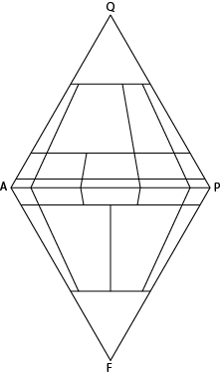Было принято решение реализовывать механизм поиска необходимой точки посредством JavaScript. Для начала надо было нарисовать диаграмму QAPF. Диаграмма было решено выполнить в формате SVG (Scalable Vector Graphics — масштабируемая векторная графика), во-первых, потому что в этом случае изображение может свободно масштабироваться без потери качества, а, во-вторых, так как с этим форматом очень удобно работать как в JavaScript, так и в CSS.

Рисунок 16 – Внешний вид выполненной с помощью SVG диаграммы

Далее приведён код, в котором реализован описанный в параграфе 5.2.3 алгоритм. Однако в формулы было внесено маленькое изменение: к обоим координатам была прибавлена константа d. Связано это с тем, что оси координат не проходят прямо через точки A и Q. Ромб-диаграмма QAPF был сдвинут относительно координатной оси (верхней и левой границ изображения) на константу d, соответственно в формулу была внесена на это поправка.

//--------------------

// Начало классификации по диаграмме QAPF

if ( $('body .field--name-field-klassifikacia-iugs').length>0 ) {

// Создание SVG диаграммы QAPF

$("#edit-field-klassifikacia-iugs-0 legend").after("<svg version='1.1' id='qapf' xmlns='http://www.w3.org/2000/svg' xmlns:xlink='http://www.w3.org/1999/xlink' x='0px' y='0px' viewBox='0 0 240 389' style='enable-background:new 0 0 240 389;' xml:space='preserve'> <line class='st0' x1='20' y1='193.2' x2='120' y2='366.4'/> <line class='st0' x1='120' y1='366.4' x2='220' y2='193.2'/> <polyline class='st0' points='30,210.5 120,210.5 210,210.5 '/> <line class='st0' x1='80' y1='297.1' x2='160' y2='297.1'/> <line class='st1' x1='20' y1='193.2' x2='120' y2='20'/> <line class='st1' x1='220' y1='193.2' x2='120' y2='20'/> <line class='st1' x1='20' y1='193.2' x2='220' y2='193.2'/> <line class='st1' x1='215' y1='184.5' x2='25' y2='184.5'/> <line class='st1' x1='200' y1='158.6' x2='40' y2='158.6'/> <line class='st1' x1='160' y1='89.3' x2='80' y2='89.3'/> <polyline class='st1' points='88,89.3 40,193.2 88,297.1 '/> <polyline class='st1' points='152,89.3 200,193.2 152,297.1 '/> <polyline class='st1' points='132,89.3 150,193.2 147,210.5 '/> <polyline class='st1' points='96,158.6 90,193.2 93,210.5 '/> <line class='st0' x1='120' y1='297.1' x2='120' y2='210.5'/> <text transform='matrix(1 0 0 1 115.866 15.5)' class='st2 st3'>Q</text> <polygon class='st4' points='4,191.5 6.5,191.5 6.5,191.5 4,191.5 '/> <rect x='4' y='187.5' class='st4' width='14' height='11'/> <rect x='223' y='185.8' class='st4' width='10' height='14.5'/> <rect x='112.5' y='369.5' class='st4' width='15' height='11'/> <rect x='6' y='187.5' class='st4' width='14' height='11'/> <text transform='matrix(1 0 0 1 9.3281 196.02)' class='st2 st3'>A</text> <rect x='222' y='188.8' class='st4' width='10' height='14.5'/> <text transform='matrix(1 0 0 1 223.8081 197.27)' class='st2 st3'>P</text> <rect x='111.5' y='369.5' class='st4' width='15' height='11'/> <text transform='matrix(1 0 0 1 116.0781 378.0195)' class='st2 st3'>F</text> <circle id='qapf_circle' r='3' cx='2' cy='2' fill='red'/></svg> </svg>");

$("#qapf_circle").hide();

// Создание кнопки, нажатие на которую построит точку на диаграмме QAPF

$("#edit-field-klassifikacia-iugs-0 .fieldset-wrapper").after("<form><input type='button' id='qapf_button' value='Построить'></form>");

$('#qapf_button').click(function() {

// Считываем значения введённые пользователем

var q = Number($("#edit-field-klassifikacia-iugs-0-field-q-0-value").val());

var a = Number($("#edit-field-klassifikacia-iugs-0-field-a-0-value").val());

var p = Number($("#edit-field-klassifikacia-iugs-0-field-p-0-value").val());

var f = Number($("#edit-field-klassifikacia-iugs-0-field-f-0-value").val());

// Проверяем, что введены корректные данные

var flag = true;

if (q != 0 && f != 0) {

$("#qapf").after("<p>Вы допустили ошибку. И Q, и F не могут быть одновременно неравны 0.</p>");

flag = false;

}

if (q+a+p+f != 100 && q+a+p+f != 1) {

$("#qapf").after("<p>Нормализуйте, пожалуйста, концентрацию минералов</p>");

flag = false;

}

// Высчитываем по формуле расположение точки

if (flag) {

var l = 200;

var d = 20;

if (q > 1 || a > 1 || p > 1 || f > 1) {

q = q/100;

a = a/100;

p = p/100;

f = f/100;

}

var x = 0;

var y = 0;

if (q != 0) {

x = d + (p + 0.5*q)*l;

y = d + (1 - q)*Math.sqrt(3)*0.5*l;

} else {

x = d + (p + 0.5*f)*l;

y = d + (1 + f)*Math.sqrt(3)*0.5*l;

}

$("#qapf_circle").attr("cx", x);

$("#qapf_circle").attr("cy", y);

$("#qapf_circle").show();

}

});

}

// Конец классификации по диаграмме QAPF

//--------------------

# 6. Реализация разработанной структуры ресурса “Атлас горных пород”

Информацию мы постарались максимально структурировать, и где возможно сделать поля выбора, так как любой текст в свободной форме предполагает разную структуру в зависимости от автора, что приводит, во-первых, к невозможности фильтровать элементы по заданному параметру, а во-вторых, к усложнению восприятия информации, если человек заинтересован не в одной страничке, а во многих.

# 6.1 Тип материала «Горная порода»

|  |  |
| --- | --- |
| Название горной породы | Текстовое поле |
| Классификация по Петрографическому кодексу РФ | Множественный выбор из списка |
| Классификация по диаграмме QAPF | Коллекция полей и интерфейс созданный для графического представления |
| Текстура горной породы | Автодополнение |
| Структура горной породы | Автодополнение |
| Минеральный состав породы | Коллекция полей (породообразующие минералы, второстепенные минералы, акцессорные минералы, вторичные минералы). Каждое поле в коллекции заполняется с помощью автодополнения |
| Химический состав породы | Текстовое поле |
| Петрографическое описание горной породы | Текстовое поле |

Название - это обязательное поле для любого типа материала (в данном случае это название горной породы).

Особенности реализации классификаций уже были описаны в главе 5.

Текстура, структура и минеральный состав горной породы созданы с помощью таксономий, в которых уже введены некоторые возможные варианты данных полей, но также предусмотрена функция ввода новых значений. При введении информации о новом образце горной породы при заполнении данных полей возможно два варианта:

а) после того как пользователь начнёт вводить термин, под полем всплывёт подсказка с возможными терминами, которые пользователь может иметь ввиду и которые сразу можно будет выбрать.

б) пользователь введёт термин, который ранее никогда не употреблялся. В этом случае этот термин будет добавлен в таксономию и в следующий раз уже будет всплывать среди возможных подсказок.

В случае этих полей выбран именно этот метод заполнения, так как список встречающихся текстур, структур, минералов очень велик, и хоть и первоначальное заполнение этих таксономий было проведено всё равно необходимо оставить возможность быстро и просто вносить в таксономии новые термины.

Также хочется отметить, что мы не вносим образцы горной породы в тип материала “Горная порода”. В типе материала “Образец горной породы” мы указываем связь каждого из образцов с какой-либо горной породой. А затем с помощью модуля Views выводим на странице горной породы все образцы её представляющие.

# 6.2 Тип материала «Образец горной породы»

|  |  |
| --- | --- |
| Название образца горной породы | Текстовое поле |
| Музейный шифр | Текстовое поле |
| Горная порода, к которой принадлежит данный образец | Ссылка на сущность |
| Собрание, к которой принадлежит данный образец | Ссылка на сущность |
| Коллекция | Автодополнение |
| Фотографии образца горной породы | Изображение |
| Место, где образец был отобран | Карта |
| Региональная геодинамическая обстановка | Текстовое поле |
| Относительный геологический возраст | Текстовое поле |
| Абсолютный геологический возраст | Число |
| Физические свойства | Коллекция полей (ширина, длина, высота, вес, окраска, примечания). Все поля в коллекции либо текстовые, либо числовые |
| Исторические названия | Коллекция полей (историческое название, исторический номер, исторически значимые пометки, исторические этикетки). Все поля коллекции текстовые, окромя пол исторические этикетки. Последнее является изображением. |
| Петрографическое описание горной породы | Текстовое поле |
| Примечания | Текстовое поле |

Название - это обязательное поле для любого типа материала (в данном случае здесь записывается название образца горной породы).

Поля горная порода и собрание ссылаются на другие типы материалов. При введении текста в эти поля будет предложен вариант автодополнения, к тому, что уже написал пользователь.

Поле коллекция создано при помощи таксономии, которая уже была первоначально заполнена. Но хотелось бы оставить возможность лёгкого пополнения данной таксономии, поэтому был сделан выбор в сторону автодополнения, а не множественного выбора из списка.

В поле фотографии образца пользователь может в неограниченном количестве загрузить любые фотографии образца: как обычные, так и мирокфотографии шлифов при николе и Николи X. Также в поле исторические этикетки пользователь может загрузить разнообразные фотографии.

В поле, где можно отметить где был отобран образец, интерфейс выполнен с помощью Google карты. Можно с помощью поиска или самостоятельно найти нужное место и поставить там точку.

К сожалению, для всех остальных полей мы не можем предложить варианты выбора, так что они представлены как текстовые или числовые поля.

# 6.3 Тип материала «Собрание»

|  |  |
| --- | --- |
| Название коллекции | Текстовое поле |
| Месторасположение | Текстовое поле |
| Описание | Текстовое поле |
| Контакты | Текстовое поле |

Все поля “Коллекции” являются просто текстовыми полями, что не критично, так как подобные данные вряд ли когда-нибудь придётся фильтровать.

Также с помощью модуля Drupal 8 Views на страницу коллекции мы выводим все введенные на веб-сайт образцы, которые в данной коллекции содержатся.

# 7. Анализ модулей и библиотек, которые понадобились для создания навигации ресурса “Атлас горных пород”

После того как мы сформулировали необходимый для нашего ресурса функционал, разработали общую структуру базы данных надо было проанализировать необходимые инструменты для реализации сайта. Было принято решение создавать ресурс на базе последней 8 версии системы управления содержимым Drupal. Но для удобства дальнейшей работы над ресурсом кроме самого ядра CMS, нам понадобились некоторые дополнительные модули Drupal.

В свою очередь, в процессе реализации визуального представления хранящейся на ресурсе информации, мы столкнулись уже с библиотеками JQuery.

В этой главе описаны те модули Drupal 8 и те библиотеки jQuery, с которыми мы работали во время реализации ресурса “Атлас горных пород”.

## 7.1 Анализ модулей Drupal 8

Один из основных для работы сайта модулей - модуль Views, который с приходом Drupal 8 вошёл в ядро. На сайте он используется для вывода содержимого базы данных, а в частности, типов материала “Горная порода” и “Образец”. Фильтруем данные с помощью Views мы только при загрузке странички (к примеру, на странице Собрание мы выводим только те образцы, которые в этом Собрании находятся), а всю дальнейшую фильтрацию, которую настраивает уже сам пользователь (например, показывать только магматические породы) мы уже осуществляем самостоятельно средствами клиентского программирования. Подобное решение было связано с тем, что пользователь охотнее готов подождать, когда страница загружается в первый раз, нежели при любом изменении фильтров. Поэтому был написан небольшой блок на JavaScript, который скрывает от пользователя те образцы и горные породы, которые он в данный момент видеть не хочет, но при изменении фильтров обращаться к базе данных второй раз уже не надо, а надо просто заново решить какие материалы показывать, а какие нет. Таким образом, пользователь видит желаемый результат намного быстрее.

Также мы дополнительно установили модуль Pathauto. Он помогает автоматически генерировать страницам адреса не в формате “node/120”, а автоматически генерировать им осознанное название. К примеру, у любого класса породы адрес будет выглядеть следующим образом “rock-type/petro-codex/magmaticeskaa/gipabissalnaa/ultroosnovnaa”, rock-type - означает, что это классификация породы, petro-codex - что это классификация по Петрографическому кодексу РФ, далее если разобрать остаток адреса, то иерархически идут по очереди тип, подтип, класс и т.д. Так что, если мы захотим вернуться на ступеньку выше по классификации Петрографического кодекса РФ, то нам надо будет просто удалить в адресной строке /ultroosnovnaa.

Классификация горных пород - иерархическая, и, как уже было сказано выше, мы решили воссоздать её с помощью таксономии. В начале предполагалось создать меню, которое бы представляло из себя всю классификацию, то есть сформировать его из таксономии. Для этого мы установили модуль Taxonomy Menu, но он в нашем случае очень плохо работал с довольно сложной иерархией, которая присутствует в классификации по Петрографическому кодексу РФ. Поэтому этот модуль был заменен на модуль Hierarchical Taxonomy Menu. У этого модуля уже не было проблем с иерархией, но создав меню, мы решили, что в задуманном изначально виде его использование не очень удобно, поэтому он был убран.

Далее было принято решение воссоздать навигацию по Атласу горных пород. Мы создали фильтр по Петрографическому кодексу. Так как мы обрабатываем выводимые элементы уже средствами клиентского программирования, для нашего удобства понадобилось персонализировать модуль Taxonomy Tree. Перед тем как описать, что же мы добавили в модуль, я сначала опишу подробно место его использования на нашем ресурсе. На странице “Атлас горных пород” мы хотим увидеть, с одной стороны разнообразные фильтры, а с другой при загрузке страницы - ссылки на все горные породы, а потом, с включением тех или иных фильтров, ссылки только на те породы, которые этим фильтрам соответствуют. Выводимые с помощью Views образцы имеют классы, которые соответствующие идентификаторам, всех терминов таксономии, которым они принадлежат. Модуль Taxonomy Tree выводит в виде вложенного списка все термины таксономии. А мы хотели, чтобы модуль также каждому элементу списка присваивал id, который совпадает с идентификатором термина в таксономии, что мы и сделали. Тем самым мы облегчили фильтрацию образцов, потому что теперь достаточно просто оставить в правой части экрана только те образцы, у которых есть класс, совпадающий с id термина таксономии, на который мы кликнули.

Также нам хотелось иметь возможность создать единую географическую карту, на которой были бы обозначены все места отбора образцов. Для этого мы воспользовались модулем Geolocation, который позволяет во время ввода информации об образце отмечать точку его отбора на картах GoogleMaps, а затем модуль помогает собрать воедино на одной страничке все точки отбора.

## 7.2 Анализ библиотек jQuery

Мы использовали библиотеку jQuery Fancybox для раскрытия фотографий и микрофотографий срезов образцов на весь экран. Раскрытие на весь экран фотографий образцов необходимо для подробного рассмотрения структуры образца. А благодаря этой библиотеке, фотография красиво всплывает поверх страницы.

# Заключение

В ходе выпускной квалификационной работы были проанализированы российские и зарубежные аналогичные веб-ресурсы с целью выявить их недостатки и в свою очередь учесть их при разработке нашего ресурса.

Была определена целевая аудитория для которой создавался сайт, на основе которой были выявлены необходимые функциональные особенности и исходя из этого была сформирована структура. При этом были учтены различные существующие классификации горных пород, для которых необходимо было придумать алгоритмы, которые позволяли бы программным способ взаимодействовать с их иерархической и графической структурами.

При разработке ресурса «Атлас горных пород» особое внимание было уделено административным интерфейсам: то есть интерфейсам, с которыми сталкивается пользователь при вводе как новой информации о горных породах (в этом случае мы говорим об энциклопедической составляющей ресурса), так и об образцах горных пород (или другими словами информации о музейной коллекции). Мы преследовали цель максимально упростить и ускорить ввод новых данных, чтобы сайт мог как можно быстрее пополняться. Для достижения этой цели были придуманы и реализованы новые интерфейсные решения, было создано как можно больше словарей с терминами, чтобы по возможности свести ввод информации к множественному выбору и так далее. Эти разработки помогли значительно сократить время, необходимое на ввод данных, так что можно считать, что поставленная нами цель была выполнена. Конечно, мы не забывали и о навигации на сайте. Информацию об уже введённых образцах горных пород можно искать различными способами: в зависимости от месторасположения в классификации; от того, к какому музейному собранию они принадлежат; от того, к какой коллекции они относятся и так далее.

Помимо разработки сайта было проведено его первичное заполнение, то есть на данный момент на ресурсе уже можно видеть информацию о некоторых образцах горных пород из коллекции Петрографического музея СПбГУ. Рабочую версию сайта можно посмотреть по ссылке: http://msasha.ru/

# Список использованных источников

1. Сайт Института наук о Земле СПбГУ [Электронный ресурс]. URL: <http://earth.spbu.ru/structure/branches/petrography/petrography-museum/petrography-museum.html> (дата обращения: 20.04.2018)
2. Петрографический кодекс России. Магматические, метаморфические, метасоматические, импактные образования. Издание второе, переработанное и дополненное. СПб. - Изд-во ВСЕГЕИ, 2008
3. Drupal 8 documentation. [Электронный ресурс]. URL:<https://www.drupal.org/docs/8> (дата обращения: 16.12.2017).
4. Руководство HTML. [Электронный ресурс]. URL: [https://developer.mozilla.org/ru/docs/Web/HTML/Ссылки](https://developer.mozilla.org/ru/docs/Web/HTML/%D0%A1%D1%81%D1%8B%D0%BB%D0%BA%D0%B8) (дата обращения: 16.12.2017).
5. Руководство по CSS. [Электронный ресурс]. URL:<https://developer.mozilla.org/ru/docs/Web/CSS/Reference> (дата обращения: 16.12.2017).
6. Справочник по JavaScript. [Электронный ресурс]. URL:<https://developer.mozilla.org/ru/docs/Web/JavaScript/Reference> (дата обращения: 16.12.2017).
7. jQuery API Documentation. [Электронный ресурс]. URL:<https://api.jquery.com/> (дата обращения: 16.12.2017).
8. jQuery UI 1.12 API Documentation. [Электронный ресурс]. URL:<https://api.jqueryui.com/> (дата обращения: 16.12.2017).
9. Личный сайт Александра Штрекайзера. [Электронный ресурс]. URL: <http://www.alexstrekeisen.it/english/index.php> (дата обращения: 17.12.2017).
10. Петрографический справочник-определитель [Электронный ресурс]. URL:<http://rockref.vsegei.ru/petro/> (дата обращения: 17.12.2017).

|  |  |
| --- | --- |
| РАЗРЕШЕНИЕ  на использование выпускной квалификационной работы | Ректору федерального государственного бюджетного образовательного учреждения высшего образования «Санкт-Петербургский государственный университет»  Н.М. Кропачеву  199034, Санкт-Петербург, Университетская наб., д7/9 |

1. Я, Масленникова Александра Дмитриевна,паспорт 40 17 806285, выдан Миграционным пунктом № 9 отдела УФМС России по Санкт-Петербургу и Ленинградской обл. в Выборгском р-не г. Санкт-Петербурга 28.06.2017, зарегистрирован(а) по адресу: Санкт-Петербург, 1-ый Муринский пр., дом 29/20, кв.62, являющийся(аяся) студентом 4 курса по направлению 09.03.03 «Прикладная информатика» Федерального государственного бюджетного образовательного учреждения высшего образования «Санкт-Петербургский государственный университет», разрешаю Федеральному государственному бюджетному образовательному учреждению высшего образования «Санкт-Петербургский государственный университет» осуществлять на основании безвозмездной исключительной лицензии использование выпускной квалификационной работы, которая будет выполнена мной в рамках освоения основной образовательной программы высшего образования «Прикладная информатика в области искусств и гуманитарных наук» *(далее – ВКР),* в течение всего срока действия исключительного права на ВКР следующими способами:
   1. воспроизведение ВКР или ее части в любой материальной форме на всех видах носителей любого формата;
   2. включение ВКР или ее части в состав баз данных, создаваемых федеральным государственным бюджетным образовательным учреждением высшего образования «Санкт-Петербургский государственный университет»;
   3. доведение ВКР в полном объеме или частично до всеобщего сведения таким образом, что любое лицо могло получить доступ к ВКР из любого места и в любое время, в том числе в составе баз данных федерального государственного бюджетного образовательного учреждения высшего образования «Санкт-Петербургский государственный университет», в том числе путем размещения ВКР на портале СПбГУ, расположенном по адресу: [www.spbu.ru](http://www.spbu.ru).
2. Я обязуюсь выполнить ВКР лично в соответствии с правилами подготовки ВКР, установленными в СПбГУ, при условии, что содержание ВКР не будет нарушать прав и законных интересов третьих лиц.
3. Я понимаю и согласен(на) с тем, что в соответствии со ст.1240 Гражданского кодекса Российской Федерации исключительное право на созданные Федеральным государственным бюджетным образовательным учреждением высшего образования «Санкт-Петербургский государственный университет» с использованием ВКР базы данных принадлежит Федеральному государственному бюджетному образовательному учреждению высшего образования «Санкт-Петербургский государственный университет».
4. В соответствии со ст.435 Гражданского кодекса Российской Федерации настоящее разрешение признается офертой, содержащей все существенные условия лицензионного договора.
5. В соответствии со ст.438 Гражданского кодекса Российской Федерации совершение Федеральным государственным бюджетным образовательным учреждением высшего образования «Санкт-Петербургский государственный университет» любого из действий по использованию ВКР в установленных настоящим разрешением пределах в течение одного календарного года от даты размещения мной ВКР всистеме информационной поддержки образовательного процесса является акцептом.
6. Я понимаю и согласен(на) с тем, что в соответствии со ст.432 Гражданского кодекса Российской Федерации выполнение Федеральным государственным бюджетным образовательным учреждением высшего образования «Санкт-Петербургский государственный университет» в течение срока, установленного в п.5 настоящего разрешения, любого из действий по использованию ВКР в установленных настоящим разрешением пределах означает заключение между мной и Федеральным государственным бюджетным образовательным учреждением высшего образования «Санкт-Петербургский государственный университет» лицензионного договора о предоставлении права использования ВКР на условиях, указанных в настоящем разрешении.

*«___»_______________ ____________________/Масленникова А.Д./*